
横須賀商工会議所 同報FAXのお知らせ


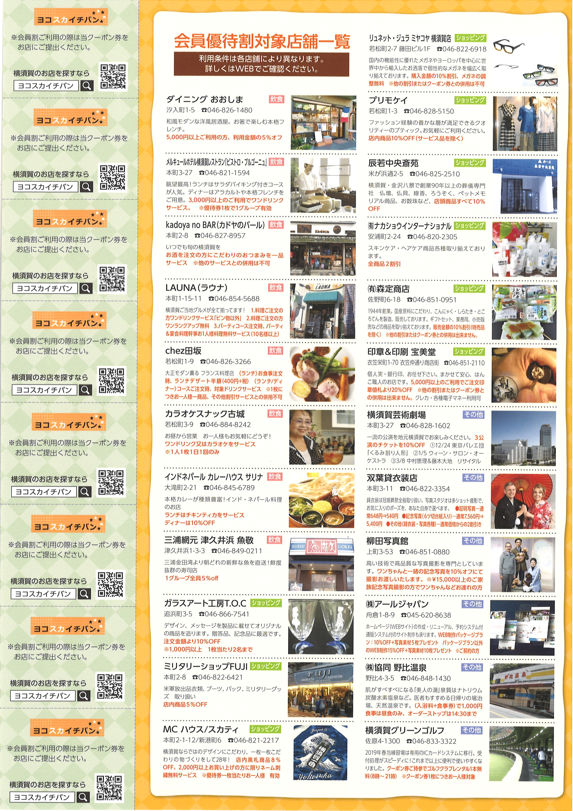
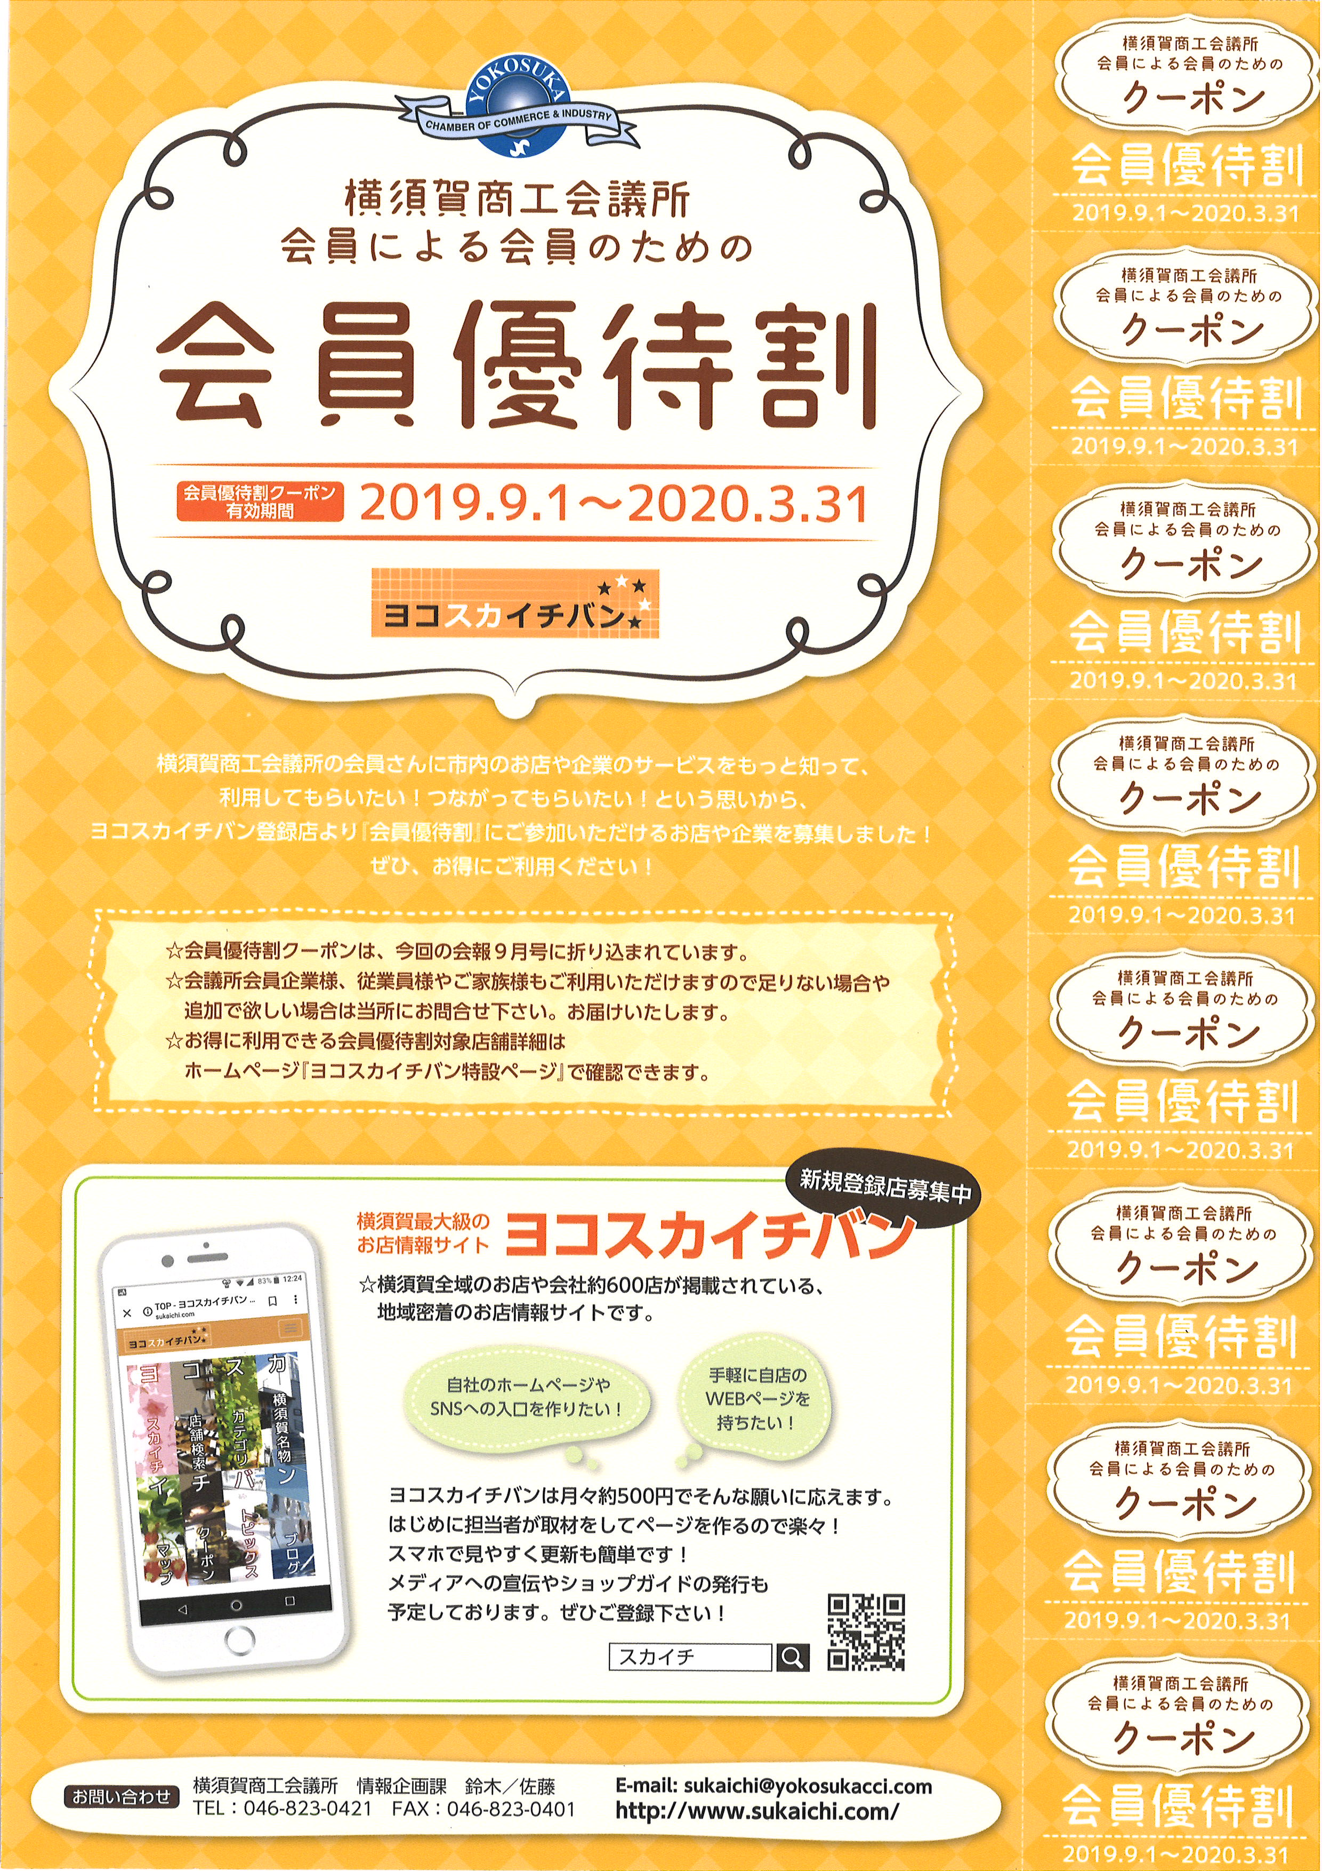

会報折込 チラシと
優待券のイメージ⇒

横須賀商工会議所の会員さんに市内のお店や企業のサービスをもっと知って、利用してもらいたい！つながってもらいたい！という思いから、ヨコスカイチバン登録店より『会員優待割』にご参加いただけるお店や企業を募り、会報への折込チラシやホームページ上にて参加店のPRをさせていただきます。地域企業へのPR、つながり作りのチャンスです。ぜひご参加下さい。
会員優待割（2020年）について
【参加店募集期間】2020年3月31日締切※折込チラシ掲載分については締切厳守
（WEB掲載については随時参加受付可能です）
【参加要件】・ヨコスカイチバン登録店であること。（業種業態を問いません）
・当所会員様向けに商品やサービスの割引等、特別待遇できること。
【内 容】・本優待割の対象は、年2回（5月9月）会報に折り込まれる優待券（クーポン）を持参した横須賀商工会議所会員様、会員企業の従業員様およびご家族様になります。
・優待割にあたっては、お客様の持参した優待券を回収してください。
・本優待割の有効期限は2020年4月1日～2021年3月31日です。
【広 報】・会員優待割チラシは16,000部発行（折込2回分）。
・5月と9月に発行する当所会報『News＆Report』に折り込み予定。
・新規入会の会員様と必要に応じて会員企業の従業員様に追加配布。
・参加店の情報はヨコスカイチバンWEBサイトの特設ページに掲載。
会議所ホームページトップ画面にも特設ページへのバナーを設置。

本件担当：横須賀商工会議所 情報企画課 鈴木 佐藤
TEL：046-823-0421 FAX：046-823-0401
e-mail: sukaichi@yokosukacci.com
～別紙申込用紙からお申込み下さい～

会員優待割（2020年度）参加申込書

FAX823-0401（ヨコスカイチバン担当行）

事業所名 |  |  | 業 種
事業所 所在地
電話番号 |  | ＦＡＸ
営業時間 |  | 定休日
担当者名 | お名前（フリガナ）
※2019年度後期に会員優待割に参加された店舗様は以下該当に☑をお願いします。

□2020年度会員優待割も2019年度後期と同じ内容で継続します。
→以下の記載は省略で構いません。
□2020年度会員優待割は内容を変更して継続します。
→以下に内容をご記入下さい。

会員優待割 提供サービス内容

価格、割引率、半額など、サービス内容
優待券利用の条件

いくら以上のご利用で～、優待券一枚当たりの有効人数など
会員優待割メニュー・商品・サービスについて、会員企業へのメッセージ
※ご記入いただいた個人情報につきましては、個人情報保護に関する基本方針に基づき、本事業の目的以外には使用いたしません

本件担当：横須賀商工会議所 情報企画課 鈴木・佐藤
ＴＥＬ：046-823-0421 ＦＡＸ：046-823-0401
Ｅ－ｍａｉｌ：sukaichi@yokosukacci.com

